学生论文检测流程

一·登陆网址
输入网址：http://check.cnki.net/pmlc/（从教师/学生入口进入）
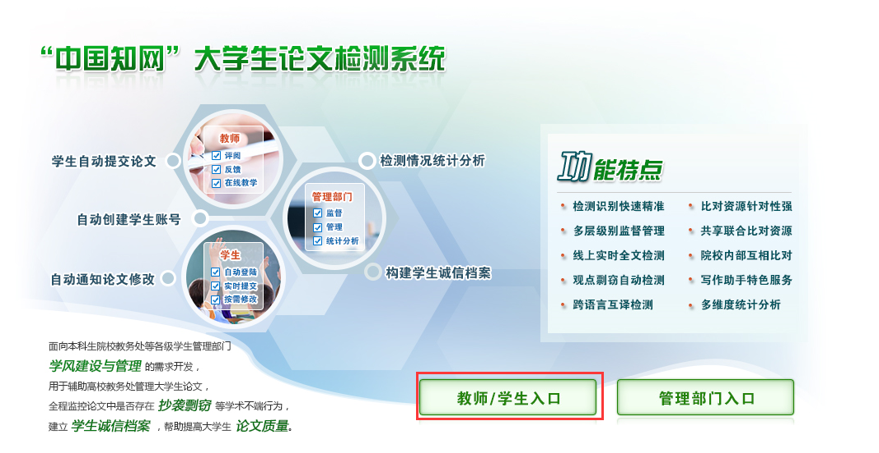
选择学校（选择华中地区，远程教育学院），输入账号，密码（密码和账号一致同为学生学号）
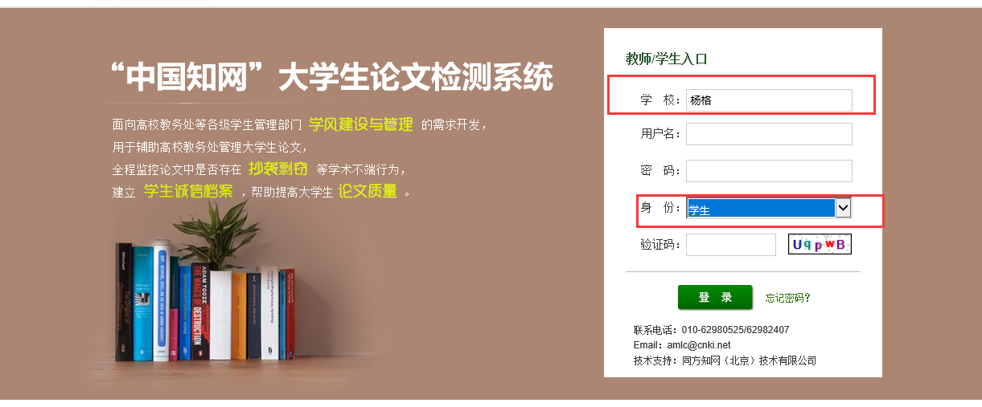

二· 上传论文
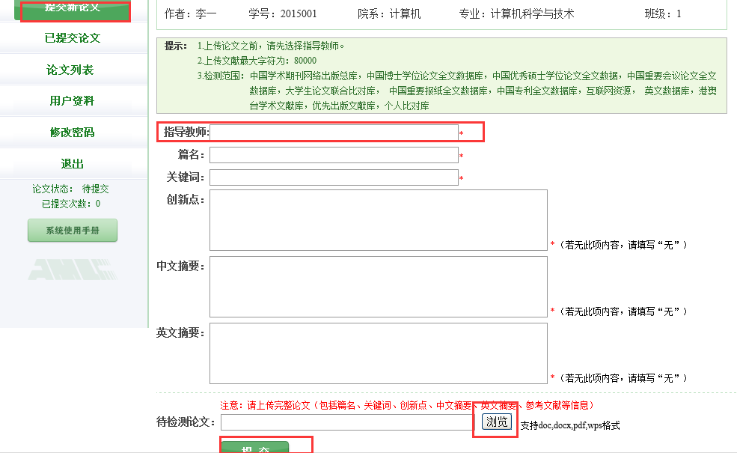
按要求填写。注：指导老师一栏统一填写“胡宇”老师

三·查看
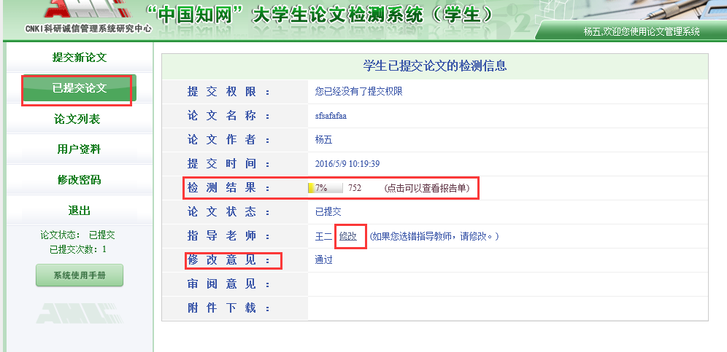
检测结果低于30%的论文方可由学习中心邮寄到学院，检测高于30%请修改后由学习中心邮寄到学院。

